Конспект по формированию культурно-гигиенических навыков в группе младшего возраста

«Учимся мыть руки»
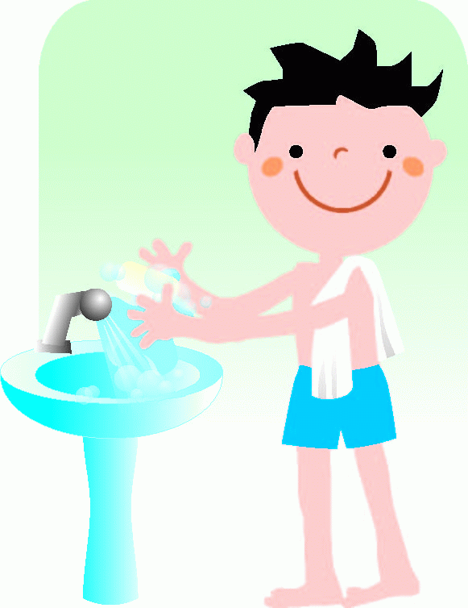

Подготовила
воспитатель: Давыдова М.В.

Задачи:
1. Продолжать учить детей намыливать руки до образования пены, обмывать руки, пользоваться личным полотенцем.
2. Формировать навыки личной гигиены.
3. Воспитывать желание ухаживать за собой.
Словарная работа:
Активизация словаря: мыло, вода, полотенце.
Обогащение словаря: намылить, пена, насухо.
Дидактический материал:
Потешки на тему культурно-гигиенических навыков.
Ход.
- Дети мы сейчас рисовали красками и запачкали руки, посмотрите какие они.
- Что нужно сделать, чтобы ручки стали чистыми? (Ответ детей).
- Правильно. Надо их вымыть.
Что такое чистым быть?
Руки чаще с мылом мыть.
Приглашаю детей в умывальную комнату вымыть руки. Напоминаю детям, что перед тем, как мыть руки, необходимо закатать рукава.
Кто рукавчик не засучит,
Тот водичку не получит.
- А помогут нам вымыть руки мыло и вода.

Чище мойся,
Воды не бойся.
Открываем кран, берём в руки мыло, подставляем под воду.
Тёплой водою
Руки чисто мою.
Кусочек мыла я возьму,
И ладошки им потру.
Затем намыливаем, чтобы появилась пена. После этого подставляем ладошки под воду и смываем пену.
Ладошки друг о друга трутся,
Друг друга обнимают.
Правой моем левую,
Левой моем правую.
Проверяю, чтобы все дети хорошо промыли руки. Продолжаю учить детей.
- Кто вымыл руки, отжимаем над раковиной, чтобы на пол не набрызгать. Находим своё полотенце, снимаем, разворачиваем, вытираем ручки насухо.
Помогаю детям индивидуально во время мытья рук.
После того как все помыли руки, предлагаю:
- Давайте друг другу покажем, какие у нас стали чистые ручки.
Дети показывают, а я в заключении говорю:

Чище мойся, воды не жалей.
Будут ладошки снега белей.

- Молодцы, ребята, все вымыли чисто руки, можете идти играть.

